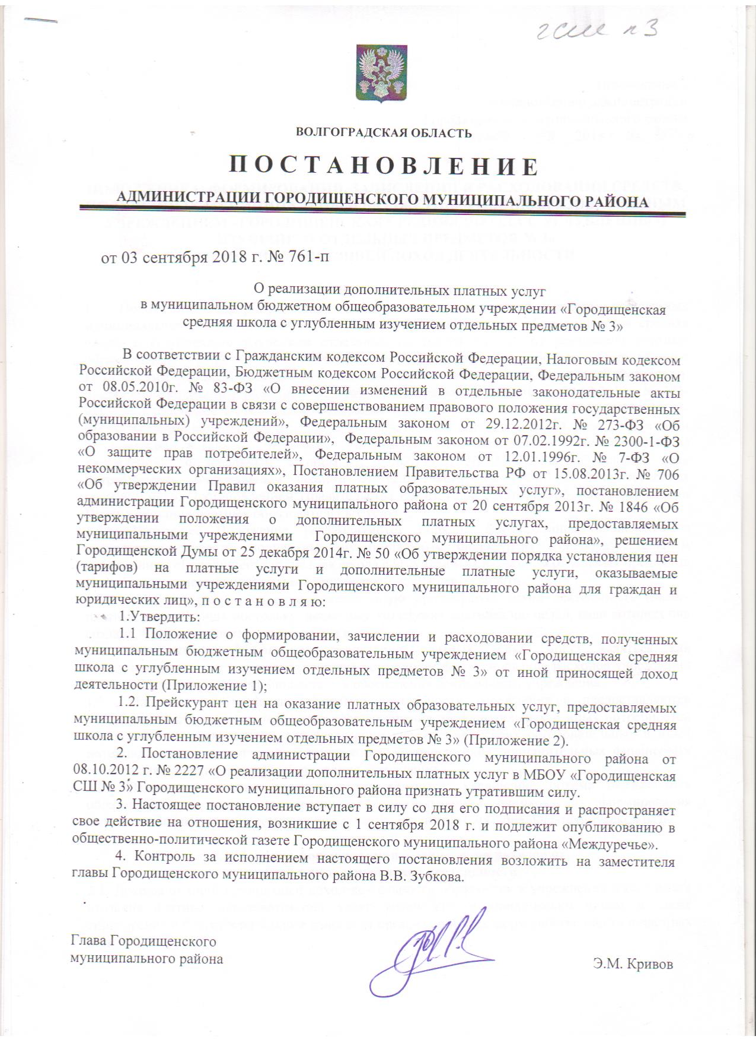

Приложение 1
к постановлению администрации Городищенского муниципального района
от «03»сентября 2018 г. № 761-п

ПОЛОЖЕНИЕ О ФОРМИРОВАНИИ, ЗАЧИСЛЕНИИ И РАСХОДОВАНИИ СРЕДСТВ, ПОЛУЧЕННЫХ МУНИЦИПАЛЬНЫМ БЮДЖЕТНЫМ ОБРАЗОВАТЕЛЬНЫМ УЧРЕЖДЕНИЕМ «ГОРОДИЩЕНСКАЯ СРЕДНЯЯ ШКОЛА С УГЛУБЛЕННЫМ ИЗУЧЕНИЕМ ОТДЕЛЬНЫХ ПРЕДМЕТОВ № 3»
ОТ ИНОЙ ПРИНОСЯЩЕЙ ДОХОД ДЕЯТЕЛЬНОСТИ

1. Общие положения
1.1. Положение о формировании, зачислении и расходовании средств, полученных Муниципальным бюджетным общеобразовательным учреждением «Городищенская средняя школа с углубленным изучением отдельных предметов № 3» от реализации платных образовательных услуг и иной приносящей доход деятельности разработано в соответствии с Гражданским кодексом Российской Федерации, Налоговым кодексом Российской Федерации, Бюджетным кодексом Российской Федерации, Федеральным законом от 29.12.2012г. № 273-ФЗ «Об образовании в Российской Федерации», Федеральным законом от 08.05.2010г. № 83-ФЗ «О внесении изменений в отдельные законодательные акты Российской Федерации в связи с совершенствованием правового положения государственных (муниципальных) учреждений», Федеральным законом от 07.02.1992г. № 2300-1-РФ «О защите прав потребителей», Федеральным законом от 12.01.1996г. № 7-ФЗ «О некоммерческих организациях», Постановлением Правительства РФ от 15.08.2013г. № 706 «Об утверждении Правил оказания платных образовательных услуг».
  - Настоящее Положение регламентирует порядок формирования, зачисления и расходования средств, полученных Муниципальным бюджетным общеобразовательным учреждением «Городищенская средняя школа с углубленным изучением отдельных предметов № 3» (далее – учреждение) от иной приносящей доход деятельности.
  - Учреждение может осуществлять иную приносящую доход деятельность (далее-платные услуги) лишь постольку, поскольку это служит достижению целей, ради которых она создана, и если это соответствует таким целям.
  - Средства, полученные от реализации платных услуг, могут являться как дополнительным, так и компенсирующим источником финансирования расходов учреждения в случае недостатка средств бюджета для обеспечения деятельности учреждения.
  - Платные услуги являются частью деятельности учреждения и предоставляются учреждением с целью всестороннего удовлетворения образовательных и иных потребностей населения, создания условий для реализации учреждением своих образовательных и иных потенциальных возможностей, а также с целью привлечения дополнительных финансовых средств для развития и совершенствования учреждения.
  - Задачами оказания платных услуг являются: увеличение объема оказываемых образовательных услуг, привлечение дополнительных источников для формирования имущества и финансовых ресурсов учреждения, развитие ее материально-технической базы.

- Порядок формирования и зачисления доходов от
иной приносящей доход деятельности
2.1. Доходы от иной приносящей доход деятельности образуются в учреждении в результате оказания платных образовательных услуг физическим и юридическим лицам, а также спонсорские и благотворительные взносы от организаций всех форм собственности и частных лиц.
2.2. Учреждение обязано вести учет доходов и расходов по иной приносящей доходы деятельности, который осуществляется в соответствии с законодательством Российской Федерации.
2.3. Доходы от иной приносящей доход деятельности поступают в самостоятельное распоряжение учреждения.

3. Общие принципы расходования учреждением средств,
полученных от реализации иной приносящей доход деятельности.
3.1. Расходование средств, поступивших на лицевой счет учреждения за оказанные платные услуги, осуществляется в соответствии с планом финансово-хозяйственной деятельности и иных потребностей учреждения, не противоречащих законодательству Российской Федерации.
3.2. Денежные средства (доходы), полученные учреждением от иной приносящей доход деятельности, могут направляться на возмещение затрат на оказание услуг, уплату налогов и других обязательных платежей, уплачиваемых в соответствии с законодательством Российской Федерации, установление дополнительных выплат работникам учреждения, оказывающим платные услуги, оплату коммунальных услуг, услуг связи, аренды помещения, укрепление материально-технической базы учреждения, расходы текущего характера, связанные с содержанием учреждения, на покрытие дефицита денежных средств при оказании услуг в рамках иной приносящей доход деятельности и другие расходы, по согласованию с главой Городищенского муниципального района Волгоградской области.
3.3. В случае использования муниципального имущества для оказания платных услуг обязательным условием является частичная оплата коммунальных услуг и других хозяйственных расходов учреждения, размер которых определяется расчетным путем пропорционально занимаемой площади, времени использования помещений или оборудования.
3.4. Расходование денежных средств на материальное поощрение может производиться директору учреждения (по согласованию с главой Городищенского муниципального района Волгоградской области) и работникам, с учетом их индивидуального вклада, участвующих в процессе приносящей доход деятельности.
3.5. Размер средств, направляемых на материальное поощрение директора учреждения не должен превышать 10% от общего объема средств, полученных от иной приносящей доход деятельности.
3.6. Трудовые отношения с привлекаемыми для оказания платных услуг работникам (состоящими и не состоящими в штате Учреждения) оформляются договором возмездного оказания услуг или трудовым договором.
3.7. Обязанности по оказанию платных услуг не должны выполнятся в основное рабочее время работника Учреждения.
3.8. Целевые средства от бюджетов других уровней, спонсорские и благотворительные взносы от организаций всех форм собственности и частных лиц расходуются согласно целевому назначению.
3.9. Остатки средств, полученных от иной приносящей доход деятельности, не использованные в течение финансового года, изъятию не подлежат и могут быть использованы учреждением в следующем финансовом году.
3.10. Размер средств, направляемых на оплату труда работникам, привлекаемых для оказания платных услуг, не должен превышать 50 % от общего объема средств, полученных от иной приносящей доход деятельности.

4. Ответственность и контроль за формированием и расходованием средств, полученных от реализации иной приносящей доход деятельности.
4.1. Учреждение, осуществляющее иную приносящую доход деятельность, самостоятельно отвечает по обязательствам, возникшим в результате этой деятельности.
4.2. Контроль за формированием, зачислением, учетом, исполнением плановых значений и расходованием средств, полученных учреждением от иной приносящей доход деятельности, осуществляется отделом по образованию и комитетом финансов администрации Городищенского муниципального района Волгоградской области.

Приложение № 2
к Постановлению администрации
Городищенского района
от «03»сентября 2018 г. № 761-п
ПРЕЙСКУРАНТ ЦЕН
НА ОКАЗАНИЕ ПЛАТНЫХ ОБРАЗОВАТЕЛЬНЫХ УСЛУГ, ПРЕДОСТАВЛЯЕМЫХ МУНИЦИПАЛЬНЫМ БЮДЖЕТНЫМ ОБЩЕОБРАЗОВАТЕЛЬНЫМ УЧРЕЖДЕНИЕМ «ГОРОДИЩЕНСКАЯ СРЕДНЯЯ ШКОЛА С УГЛУБЛЕННЫМ ИЗУЧЕНИЕМ ОТДЕЛЬНЫХ ПРЕДМЕТОВ № 3»

№ п/п | Наименование услуги | Ед. изм. | Стоимость предоставления одной единицы услуги
1 | Школа подготовки будущих первоклассников «Золотой ключик» | мес / час | 2000,00 / 41,66
2 | Группы присмотра | мес / час | 1910,00 / 28,90
3 | Углубленное изучение отдельных предметов, кружки, секции | мес / час | 500,00 / 62,50

